2023至2024学年第一学期期甲学业质量检测
四年级数学试题
（时间：90分钟 分值：100分）
一、填一填。（每空1分，共31分）
1. 杭州第十九届亚洲运动会开幕式上，你有被主火炬点燃的瞬间惊艳到吗？这是亚运会历史上首个“数字人”参与的点火仪式，也是全世界首次“数实点火”。共有1057901208字火炬手与主火炬手一起点燃火炬。横线上的数是一个（ ）位数，是由（ ）个亿，（ ）个万和（ ）个一组成的。读作（ ）
2. 80000000平方米＝（ ）公顷＝（ ）平方千米 7公顷＝（ ）平方米
3. 过一点可以画（ ）条直线，过两个点可以画（ ）条直线。
4. 在括号里填上合适的单位。
一个教室的面积大约是63（ ），北京故宫的占地面积是72（ ）。
5. 在括号里面填上“＞”“＜”或“＝”。
782500（ ）7865200 13亿（ ）1299999999
450×90（ ）45×900 140000公顷（ ）14平方千米
6. 表示物体个数1，2，3，4，5，…都是（ ）数。最小的自然数是（ ），自然数的个数是（ ）的。
7. 根据35×8＝280，直接写出下面各题的得数。
35×24＝（ ） （ ）×8＝2800
8. 424×25积是（ ），它是一个（ ）位数。
9. 济南地铁2号线，列车运行时最高速度可达每小时90千米。它速度可以写作（ ），读作（ ）。
10. 在钟面上，3时整时针和分针成（ ）角，6时整时针和分针成（ ）角。
11. 如图，∠1＝140°，那么∠2＝（ ），∠3＝（ ）。
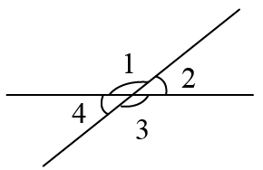
12. 39680000≈3亿，里最大能填（ ）。
13. 一个数，省略万位后面的尾数得到的近似数是5万，那么这个数最小是（ ）。
二、选择正确答案的序号填在括号里。（每空1分，共12分）
14. 下面读出两个零的是（ ）。
A. 202011 B. 220101 C. 202110 D. 220011
15. 1块长方形菜园占地面积是100平方米，（ ）块这样的菜园占地面积是1公顷。
A. 10 B. 100 C. 1000 D. 10000
16. 某公园买了136棵杉树，每棵杉树46元，一共用了多少元？用竖式计算出结果如图，竖式中箭头所指的表示（ ）。
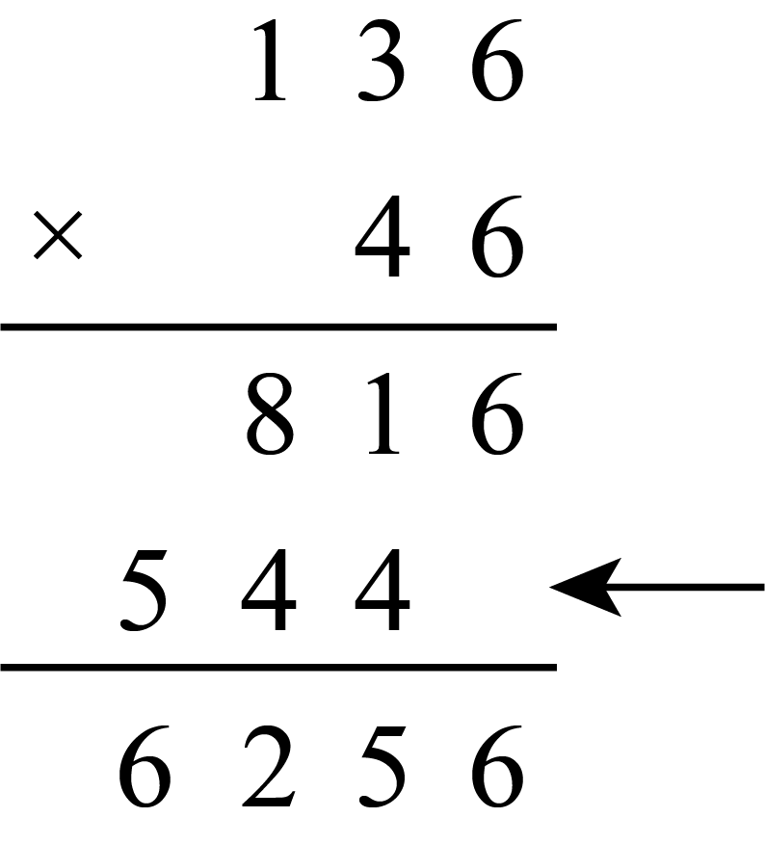
A. 用了544元 B. 用了816元 C. 用了5440元 D. 用了8160元
17. 把一个平角分成两个角，如果其中一个角是锐角，那么另一个角一定是（ ）。
A. 锐角 B. 直角 C. 钝角 D. 平角
18. 用一个10倍的放大镜看一个5°的角，看到角的度数是（ ）。
A. 5° B. 10° C. 50° D. 15°
19. 下面与560×30的积相等的算式是（ ）。
A. 56×30 B. 5600×30 C. 560×300 D. 56×300
20. 用2、4、6、8、0组成最小的五位数是（ ）。
A. 24680 B. 86420 C. 42068 D. 20468
21. 康康同学在做一道乘法题时，由于粗心，把其中一个因数20错写成了200，这样算出的积会比正确的积（ ）。
A. 扩大10倍 B. 扩大100倍 C. 缩小为原来的 D. 同样大
22. 把450000000用“四舍五入”法省略“亿”位后面的尾数是（ ）。
A 4亿 B. 450亿 C. 45亿 D. 5亿
23. 下面说法错误的是（ ）。
A. 1周角＝2直角
B. 把线段向两端无限延伸，就得到一条直线。
C. 线段有两个端点，可以测量长度。
D. 射线只有一个端点。
24. 估一估，图中点P表示的数，可能是下面算式（ ）的积。
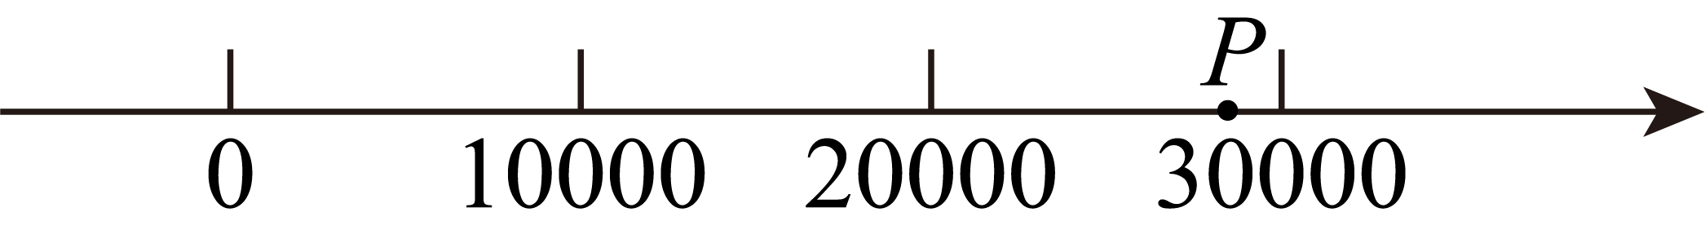
A. 500×30 B. 598×60 C. 398×50 D. 498×60
25. 一个占地面积为6公顷的长方形养殖场，宽是200米，长是（ ）米。
A. 400 B. 300 C. 30 D. 3
三、计算下面各题。（共22分）
26. 直接写得数。
10×48＝ 16×5＝ 50×80＝ 180×3＝ 5＋59＝
7×9＋9＝ 40×25＝ 15×6＝ 170×20＝ 134×18×0＝
27. 用竖式计算。
764×28＝ 508×16＝ 180×32＝ 930×20＝
四、操作题。（共7分）
28. 请你画出一个60度的角。
29. 按要求画图。
画出直线AC，画出射线CB。
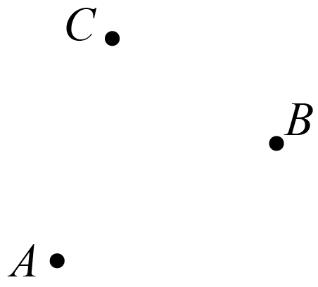
五、解决问题。（每题4分，共28分）
30. 《楚辞》是中国文学史上第一部浪漫主义诗歌总集。某出版社出版的《楚辞》一共40页每页大约850个字。全书一共大约有多少个字？
31. 下面是某村新址的平面示意图，该村占地面积约为多少公顷？合多少平方千米？
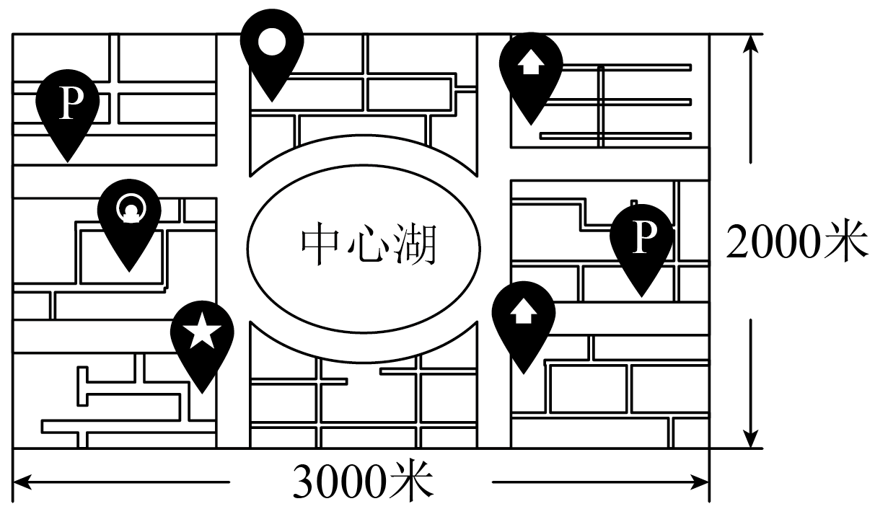
32. 李叔叔开车从某城市去北京要12小时，平均每小时行驶105千米，该城市到北京有多少千米？
33. 学校管乐团42名成员需要购买表演服装，张老师选定了以下样式，一件衣服89元，一件裤子61元，如果每人购买一套，一共需要多少元？
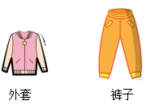
34. 王华1分钟打字106个，照这个速度，他1小时能打多少个字？
35. 趵突泉到千佛山的距离是大约6000米，小明骑自行车从趵突泉出发，他每分钟能骑250米，26分钟以后他能到达千佛山吗？
36. 如图，这块长方形绿地长不变，宽增加到32米，那么扩大后的绿地面积是多少？
